附件1 ：
学生教材缴费操作指引
- 进入小程序
方式1：微信扫码进入“通读大中专”小程序。 方式2：微信搜索“通读大中专”小程序
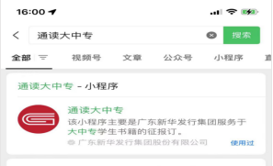
- 登录
选择“征报订”，点击“账号密码登录”，输入用户名和密码登录。登录时用户名为“学号（如2015025161）”，初始密码为GhRj@1g6（建议复制粘贴初始密码，已修改过的使用新密码登录）。如已绑定过个人手机号的，可通过“手机号快捷登录”快速登陆。
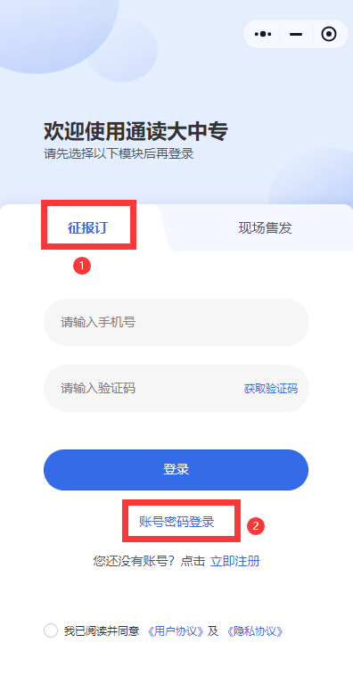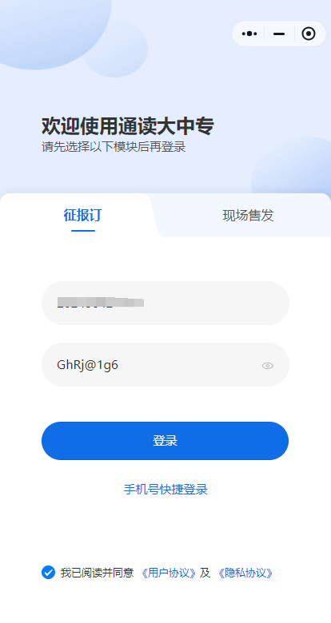
- 支付教材费
点击“我的”→“我的订单”找到“待支付”状态的订单，核对无误后，点击“去支付”进入付款界面进行缴费。（推荐使用微信支付）
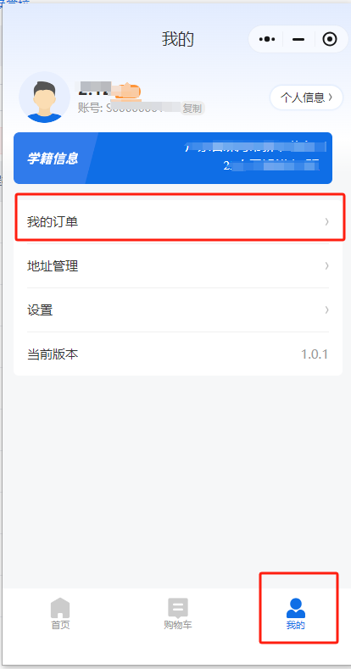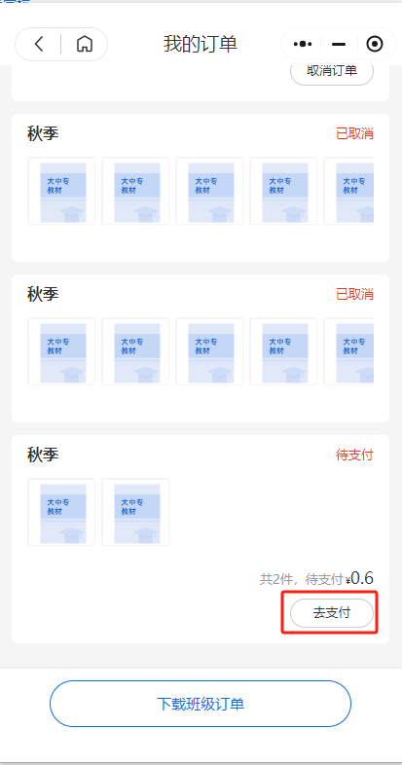
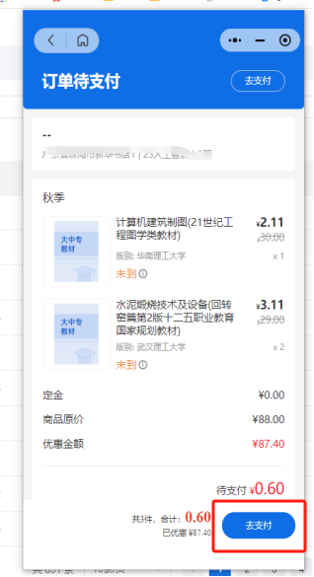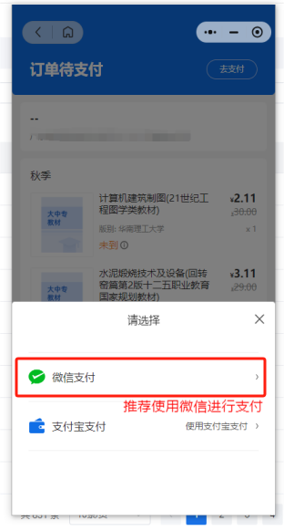

学生教材补订操作指引
- 进入小程序
方式1：微信扫码进入“通读大中专”小程序。 方式2：微信搜索“通读大中专”小程序。
- 登录
选择“征报订”，点击“账号密码登录”，输入用户名和密码登录。登录时用户名为“学号（如2015025161）”，初始密码为GhRj@1g6（建议复制粘贴初始密码，已修改过的使用新密码登录）。点击“登录”后按系统提示操作。
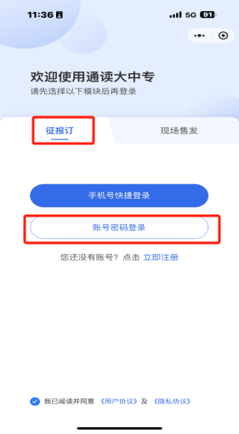

- 教材补订
1.登录成功后点击“购物车”可查看本班教材清单。根据个人实际需求，按需添加教材数量到购物车（勾选所需教材）
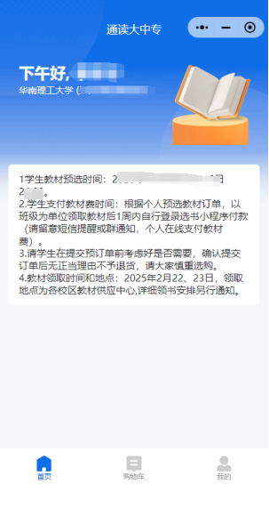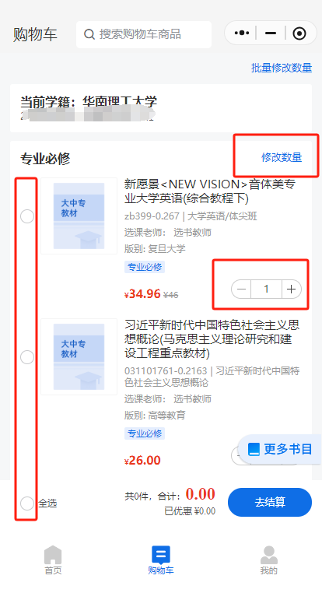
- 核对无误后，点击“去结算”进入付款界面进行缴费。（推荐使用微信支付）

技术问题请咨询客服：
五山校区： 北区博学楼一楼（110教室旁），18620935829，Q群：162346723
大学城校区： 教学楼A3栋105课室旁，18620935829，Q群：371574319
国际校区： D3-d118室，18620935829，Q群:652361851

